**问题汇总**

（曾浩天_2021202045）中国的货币供给与投机需求到底独特在何处，才导致了向右下方倾斜LM曲线。中国为什么采取这样的货币政策？

（陈乐琪_2021202311）感觉看书的时候能理解，但是自己分析图像的移动，斜率什么的很困难，有没有更通俗易懂好理解的方法呢？

（陈梦熙_2021201874）

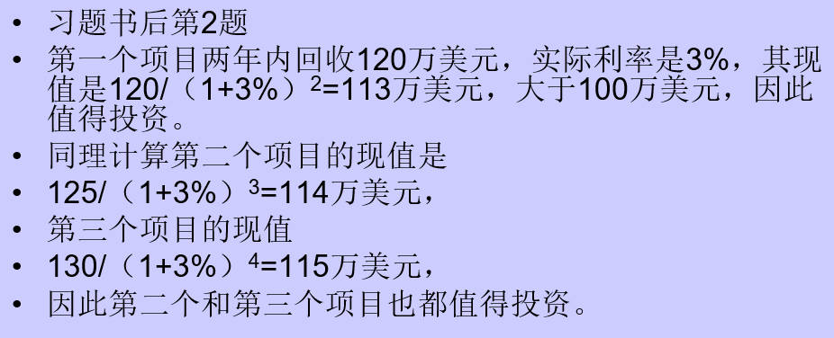

这道题我没找到题干＞︿＜

（邓诗恒_2021201946）投资，储蓄，政府购买，税收如何影响IS曲线的移动，以及推导过程？

（杜美乐_2021202227）M2和M3在LM曲线中有什应用吗？

（冯祖蓉_2021201889）

1. 在图14-3中，一笔投资量i0所带来的预期收益量,其资本边际效率为r0，“预期收益量”和“其”怎么理解？
2. 为什么i=s，产品市场达到均衡？
3. IS曲线的推导，没看懂😭

（杲睦涵_2021201872）在IS-LM模型的移动之中，是否可以与微观经济学中消费者需求与厂商供给类比？当两者同时向正方向变动时，利率会受哪方面影响比较大？

（古腾龙_2020201346）

（韩一凡_2021202087）如何判断四个区域内i与s，L和m的大小关系？

（胡瑄恬_2021201916）产品市场和货币市场非均衡的调整过程？

（黄辰浠_2021202309）m为什么等于m1+m2(m2为m1加上定期存款，m1+m2是不是重复了，m3为什么没有算进m里面呢？)

（朗卡央吉_2021202082）整个第十四章预习的时候对我来说还是有一定的困难，因为概念或者曲线理解起来有点困难。比如货币需求曲线还有曲线的变动情况等。

（李嘉悦_2021202011）

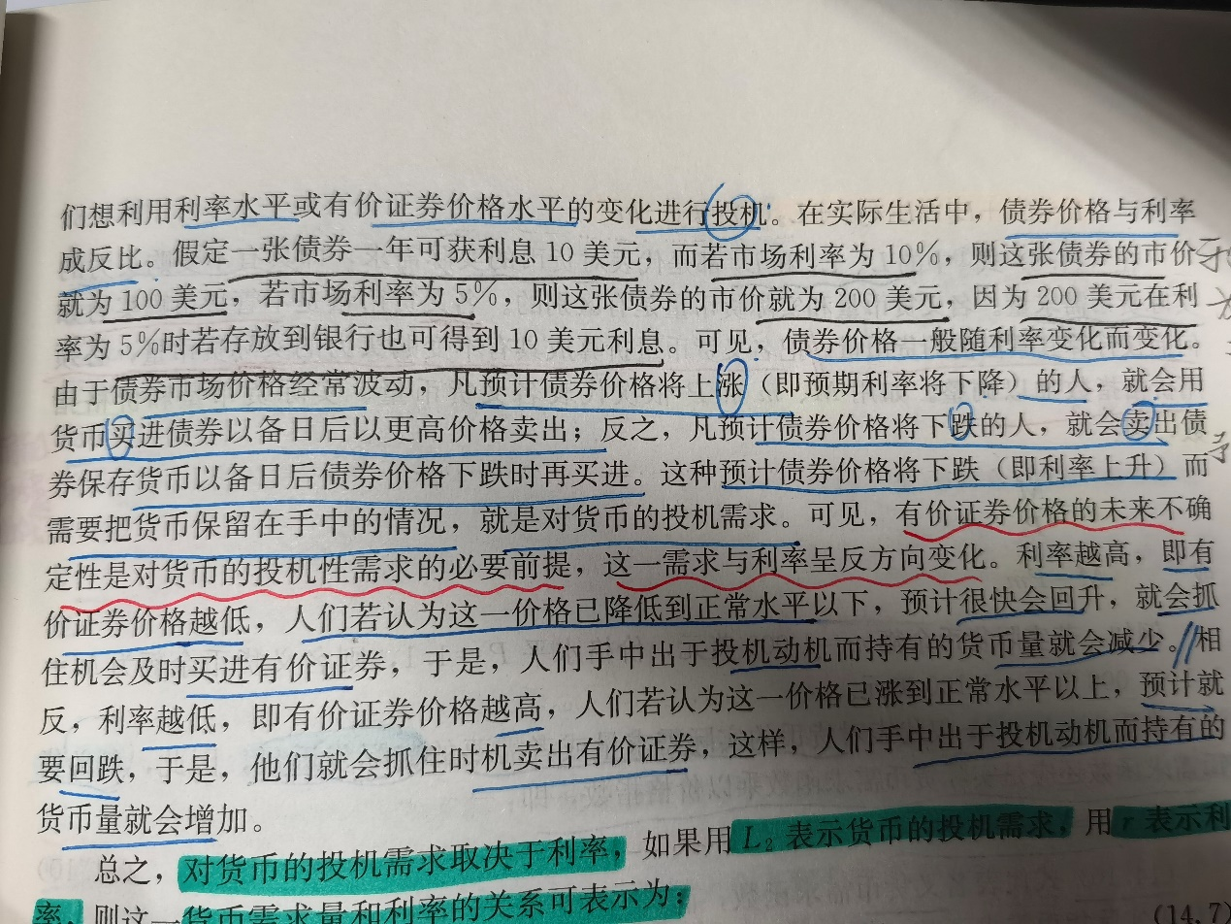

书上关于债券和利率的关系是这样讲的。我对于这段的理解是，利率越高，证券价格越低，人们会及时买进。（P423）

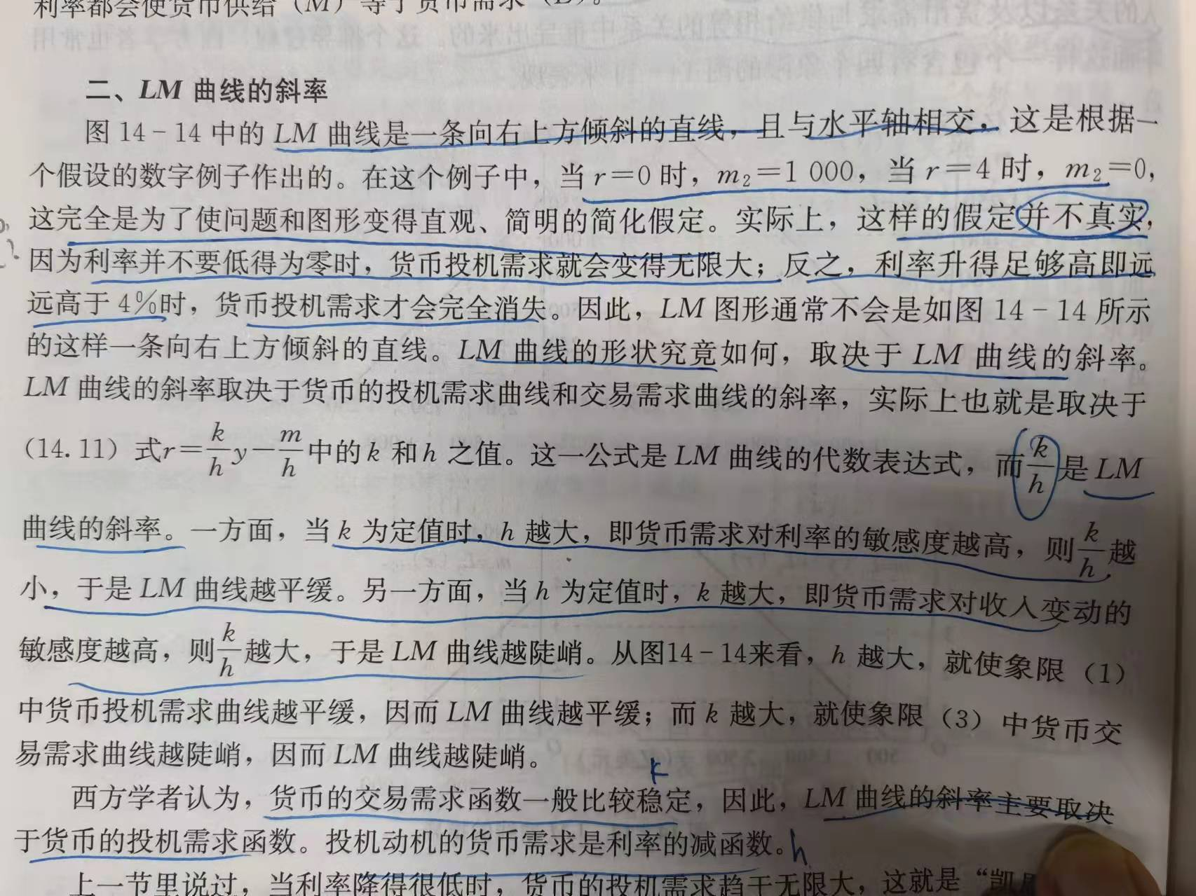

但是为什么这里提到，利率极低的时候人们投机需求无限大？这就是说利率低，投机需求大，也就是会买进债券？这不是和上面论断矛盾了吗？（P428）

（李应贵_2021202180）课本在解释凯恩斯区域时说，利率一旦下降到如此地的水平，政府实行扩张性货币政策，增加货币供给，不能降低利率，也不能增加收入。

这里面因果关系有些复杂，财政政策与货币政策具体是怎么影响到货币供给与投资需求的？

（李子晗_2021201997）对IS-LM曲线不同情况下的调整仍然不太理解

（梁硕恩_2021201881）IS-LM曲线的交点为什么不能代表充分就业的情况?

（刘烨_2021200915）利率和有价证券的反比关系是怎么来的

（罗欣钰_2021202063）

1. 资本边际效率中的预期收益是已知的吗？
2. 为什么现值中n年后残值的部分是J/(1+r)n
3. 储蓄函数s关于y的式子是怎么推导出来的
4. 支出乘数咋算

（马丽鑫_2021201847）是否能在IS-LM模型中体现出国际市场呢 如果可以又该怎么改动？

（邱思涵_2021202170）这一章节中提到的利率，什么时候应当看作借款方的借款成本，什么时候应该看作贷款方的贷款收益呢？

（上官筱然_2021201970）

1. 现实中依据利率变化来调整自己的投资时，参考的是MEC的利率MEI的利率值？
2. 买旧企业不算投资吗？算重置成本吗？
3. 利率影响投机需求必须通过债券价格吗？（书中用债券价格变化来解释投机需求的变化）
4. 古典区域：为什么财政政策使IS曲线向右上方移动只影响利率不影响收入
5. 为什么IS-LM的均衡收入会有时候低于充分就业的收入
6. 说明是充分就业时的国民收入？它与均衡收入的关系是？

（沈慕文_2021201825）为什么IS 曲线的移动量等于投资需求曲线的移动量乘以乘数？

（孙家辉_2021202003）

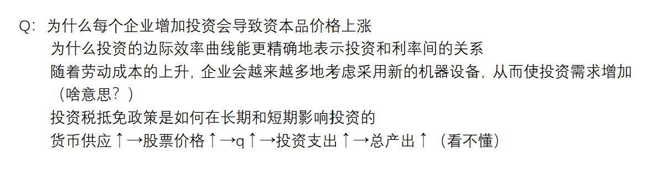

（谭文一_2021201991）

1. 为什么实际利率大致上等于名义利率减通货膨胀率？（第七版课本410页）
2. 为什么资本边际效率要加上报废残值？（第七版课本412页）

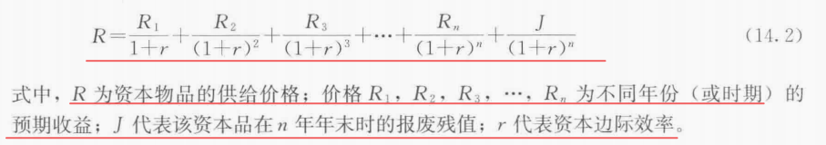

是因为这部分价值可以回收吗？

1. 为什么债券价格与利率成反比？（第七版课本423页）



现实生活中，债券价格不是由供求关系、企业营收状况等影响因素决定的吗？

1. 这个具体是如何推导出来的？

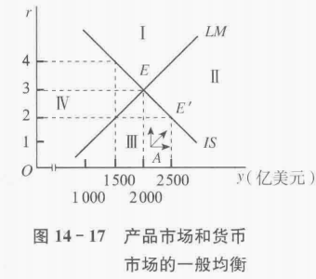

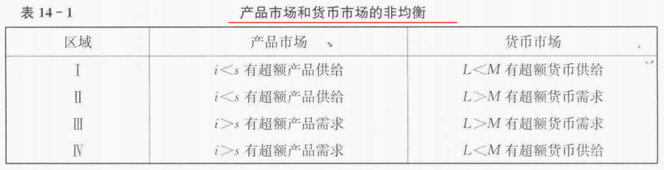

即怎么从图中就看出来I区域i<s, L<M呢？

1. 凯恩斯的循环推论怎么解决呢？按照他的说法，利率取决于货币需求与货币供给，货币需求中的投机需求又取决于利率，这从一开始就有问题，后面的推导还合理吗？

（王静怡_2021201899）PPT45页图14-10的推导没有看懂

图14-15对古典区域的最后一段解释没有看懂

（王怡_2021201909）短期利率理论的凯恩斯学派利率认为中央银行决定利率，和古典学派的借贷市场决定利率理论比较，哪一个更正确呢？

（吴莉萍_2021201941）可以再讲讲财政政策是如何影响IS曲线的吗？

（武玉菁_2021201961）20世纪70年代以来，美国经济中为什么会出现“货币失踪”现象？

（徐晨曦_2021201956）

1. 资本物品具体指什么？
2. 对非均衡的调整中“A点在Ⅲ区域中，一方面i>s，有超额产品需求（供不应求），从而收入会上升，收入从A点沿着平行于横轴的箭头向右移动；另一方面，L>M，有超额货币需求，利率会上升，利率从A点沿着平行纵轴的箭头向上移动。两方面调整的共同结果是引起利率和收入组合沿对角线箭头向右上方移动到E′点”这段话不太理解

（余心瑶_2021202016）

1. 如果利率指的是借钱的风险程度，那么去银行存款或者投资的利率应该怎么用什么说法呢
2. 利率实际上到底和什么有关系（排除凯恩斯的假设）

（张诗颖_2021201990）不是很能理解为什么在IS曲线的右上方会产生投资小于储蓄的非均衡这一类问题。

（张天钰_2021201833）为什么货币供给量和需求量决定利率？

（张雅斯_2021201862）

（张裕腾_2021202032）资本边际效率的公式中，R与R1、R2…的关系是否可以类比成资本品成本和折旧的关系？还是说R与R1、R2…的关系其实就是这一关系的延伸？

（郑海亮_2021202098）教材中说“凯恩斯主义和货币主义两大学派对财政政和货币政策抱有不同的态度。”该如何理解这个观点呢？具体来说，货币学派在对利率与国民收入的相互关系的分析中，相对于凯恩斯学派，又有那些不同呢？是什么原因让两个学派产生了不同的态度呢？